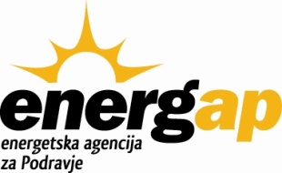
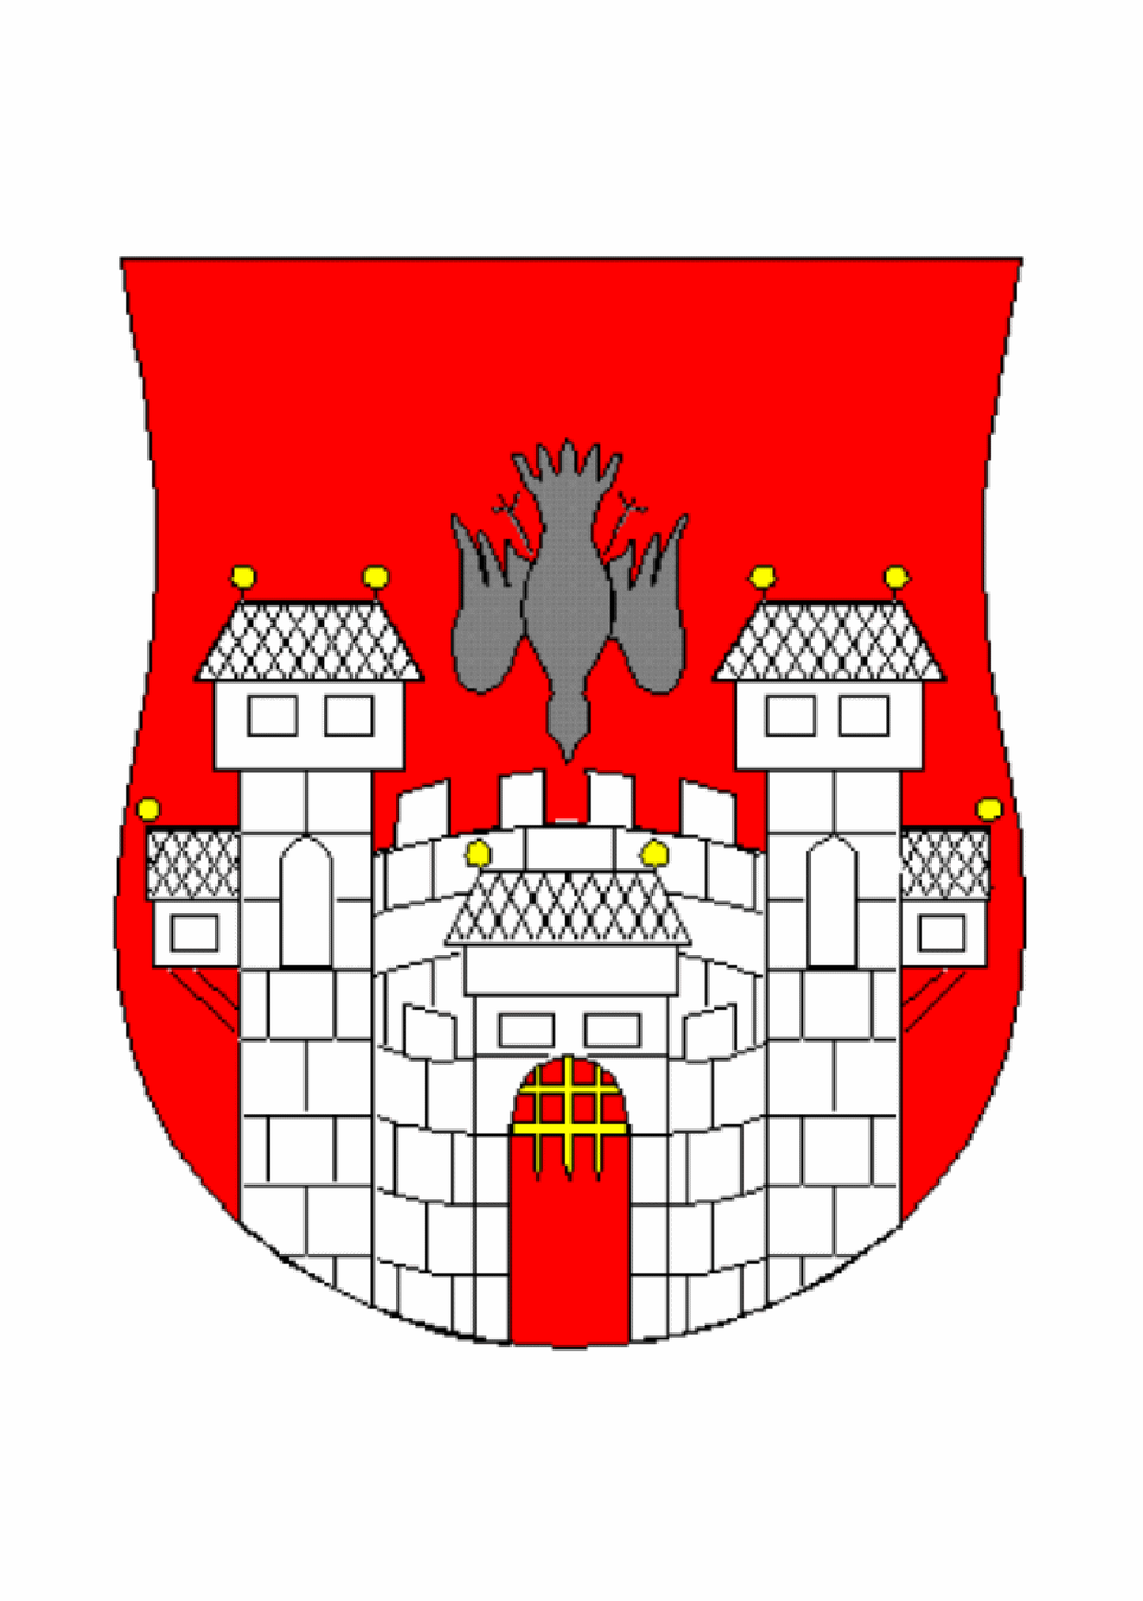



ZADEVA: SPOROČILO ZA JAVNOST
Maribor, 6. april 2011

Projekt Minus 3 % v Mestni občini Maribor
in energetske izkaznice stavb v javni lasti

Energetska agencija za Podravje (Energap) in Mestna občina Maribor izvajata projekt Minus 3% od oktobra 2008 do oktobra 2011. Projekt delno financira Evropska komisija v okviru programa Inteligentna energija Evropa. Partnerska mesta Dublin – Irska (vodilni partner), Derry – Severna Irska, Gradec - Avstrija, Malacky – Slovaška, Maribor in Teruel - Španija v sodelovanju s svojimi energetskimi agencijami v teku projekta izvajajo primere dobre prakse za implementacijo evropske Direktive o učinkovitosti rabe končne energije in o energetskih storitvah.
Maribor je v teku projekta vzpostavil centralno energetsko upravljanje v javnih stavbah. V skladu z zakonodajo večina javnih stavb, ki so v lasti občine, vodi energetsko knjigovodstvo. Tako so vsi podatki o rabi energije, stroških zanjo in proizvedenih emisijah ogljikovega dioksida zaradi rabe energije zbrani na enem mestu. Ti podatki so v obliki energetskih izkaznic prikazani na monitorju v avli občinske stavbe kot model dinamične energetske izkaznice. Podatki so dostopni tudi na spletnih straneh občine in Energap. Energetska izkaznica stavbe je dokument, ki podaja najpomembnejše kazalce rabe energije in emisij ogljikovega dioksida v stavbi in razvršča stavbo v enega izmed energetskih razredov. Njen namen je informiranje uporabnika, javnosti, kupca ali najemnika stavbe o njeni energetski učinkovitosti, posredno o pričakovani višini stroška za energijo in o morebitnih naložbah, potrebnih za energetsko posodobitev stavbe in naprav v njej.

Cilj mednarodnega projekta Minus 3% je dokazati, da je mogoče privarčevati 3% porabe energije v javnih stavbah na leto, izmenjava izkušenj in prenos znanja med partnerji v projektu. Na podlagi analiz je prihranek energije v javnih stavbah v Mariboru v letu 2010 presegel 3 %, kar je tudi eden izmed ciljev Lokalnega energetskega koncepta.

Gospodarjenje z energijo v Mariboru in regiji je primer dobrega energetskega upravljanja tudi na ravni EU. Za svoje delo je Energetska agencija za Podravje prejela priznanja Evropske komisije in Ministrstva za gospodarstvo RS.
Vrednost projekta Minus 3% v Mariboru znaša 152.710 EUR, od tega povrne evropski program Inteligentna energija Evropa 75% upravičenih stroškov.

Za vsebino dokumenta je odgovorna EnergaP in Mestna občina Maribor in v nobenem pogledu ne izraža stališča Evropske komisije.

